**Vypořádání připomínek žádost Novostavba pavilonu HOK - Olomouc %8664**

1. Zařadit projekt do VP (SOHZ). V žádosti není zvolen TYP VP, viz prtscn ze systému.



Není vyplněno

Odpověď: v systému MS2014+ je vyplněno, viz prtscny

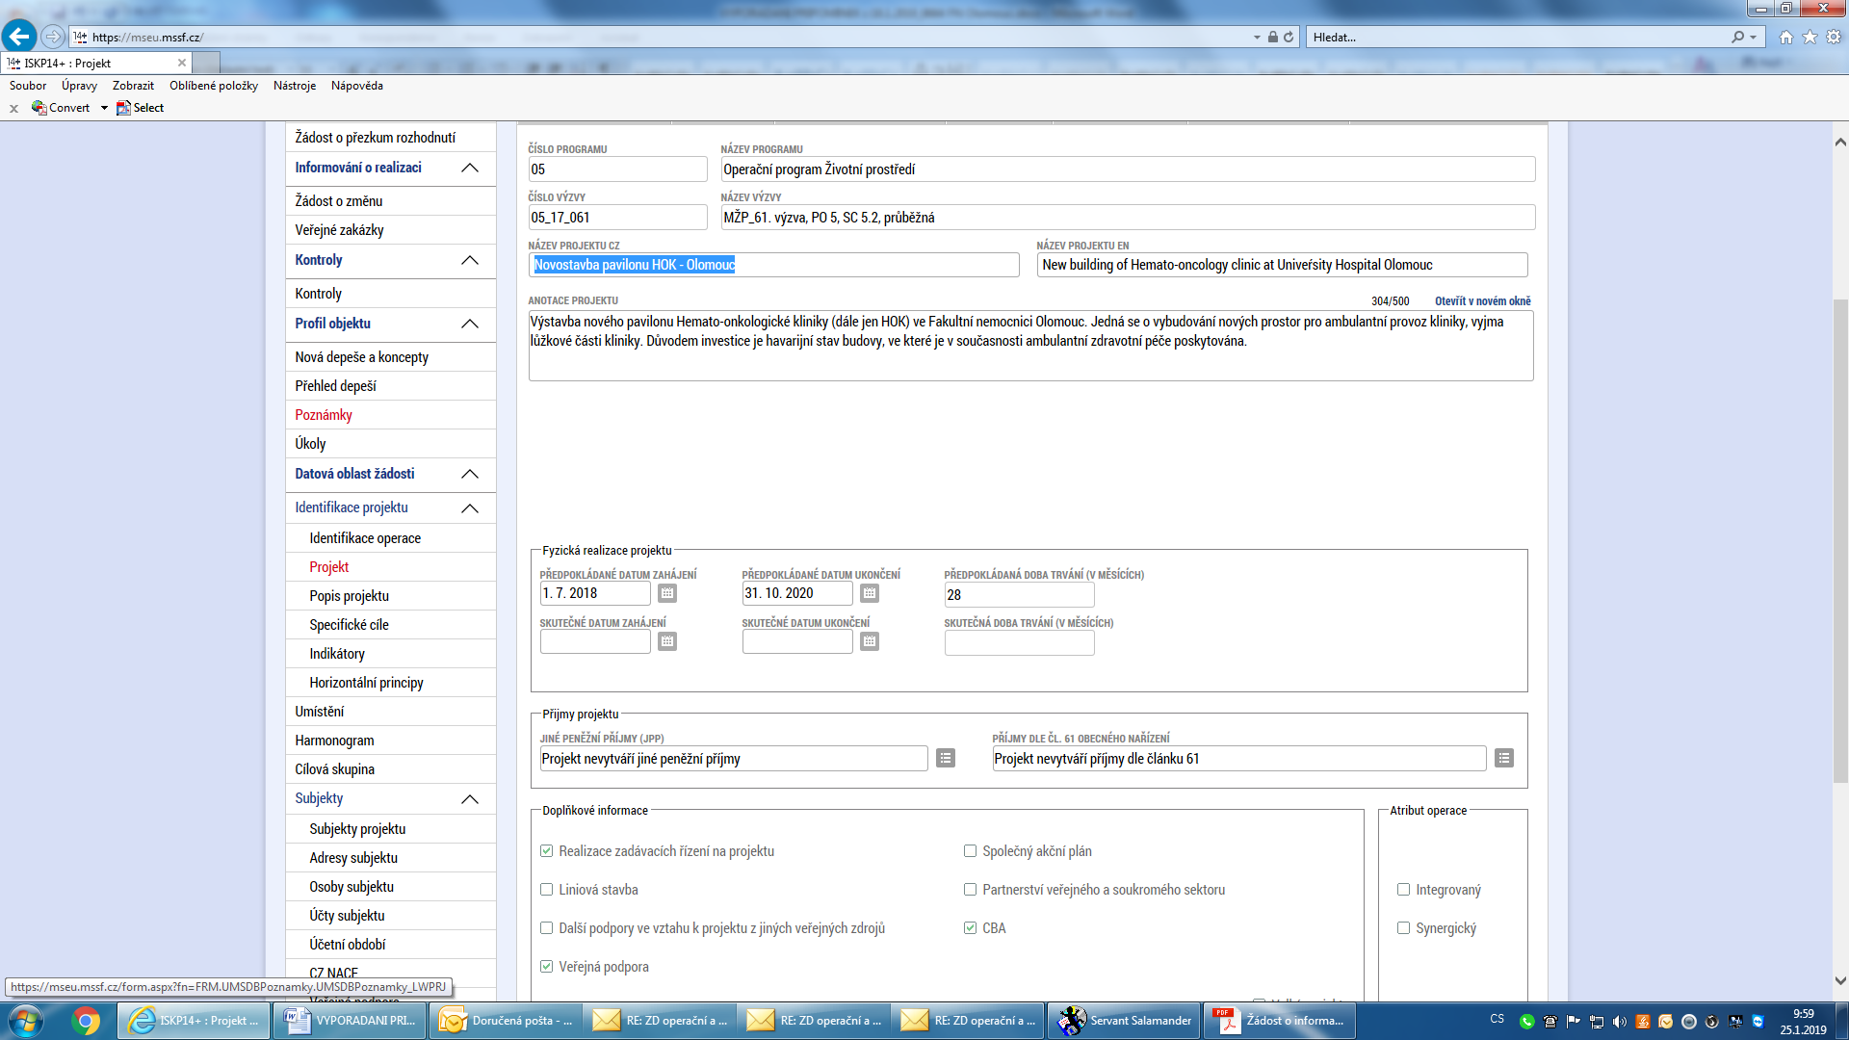

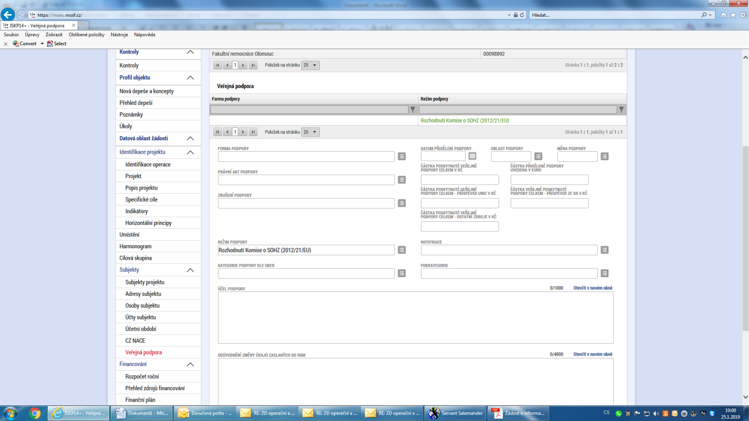

1. Záložka Harmonogram – opravit předpokládané datum zahájení výstavby (nyní uveden rok 2018, dejte 2019 – či dle předpokladu), tzn. 1.rok výstavby se bere poté jako 1.rok financování (záložka rozpočet, FP, CBA…). Na ukončení kolaudace si dejte +2m od ukončení výstavby. Na zahájení provozu (tj. termín ZVA) dejte +6m od ukončení kolaudace.

Odpověď: Upraveno v MS2014+

1. Záložka Projekt – opravit termíny viz Harmonogram.

Odpověď: Upraveno v MS2014+

1. KR k žádosti – opravit xls i pdf podepsané žadatelem. Do nezpůsobilých výdajů dát IO 05 Přípojky a přeložky slaboproudých rozvodů (celý slaboproud bude dán do nezpůsobilých – pokud je i jinde v položkách, tak vyčlenit). IO 06 Sadové úpravy. IO 08 Chodníky a komunikace. Díly : 33 Oplocení, 5 Komunikace, 796 Vnitřní zařízení a vybavení interiéru, M22 Montáž sdělovací a zabezpečovací techniky, M39 Montáže zdravotnických a laboratorních zařízení. Vyčlenit jednotlivě spolu s naceněním oddílů bez DPH do položky „komentář k nezp.výdajům“ v KR k žádosti. Nenalezla jsem, co je konkrétně pod položkou „799 Ostatní“ a „VN Vedlejší náklady“ – uvést do emailu před opravou KR, bude posouzeno.

Dále dle zaslaného emailu z listopadu 2018 měl být rozpočet 129.510.000,- Kč bez DPH vč. potrubní pošty (nezpůsobilý výdaj), nicméně byl dodán rozpočet na 122.222.040 Kč. Prosím info, zda je tedy předložený rozpočet i vč. potrubní pošty?

Odpověď:

1. Záložka Rozpočet – nyní nastaveny výdaje v 1. a 2. roce (1.rok zahájení stavby opraven na 2019 (viz bod 2), příp. dle předpokladu), a pokud financování chcete 2019 + 2020, pak OK. Pokud bude financování ale až v roce 2020 (viz aktuálně nastavený FP), tak je Rozpočet chybně a nutné dát do souladu s FP. Dále opravit způsobilé/nezpůsobilé výdaje viz KR k žádosti.

Odpověď: Záložka Rozpočet – předpokládáme financování oba roky 2019 + 2020

1. Záložka FP – opravit dle KR k žádosti způsobilé výdaje ve finančním plánu. Máte nyní nastaveno vše do roku 2020 – není v souladu s rozpočtem. Dát do souladu FP x rozpočet x harmonogram (zahájení výstavby = 1.rok financování) x přehled zdrojů financování x CBA.

Odpověď:

1. Záložka Poměry financování – nastaveno 40%. Nelze, viz pravidla v PRŽAP. Nastavit na 30% dotace, ale zároveň max. 50 mil. Kč dotace.

Odpověď: Záložka Poměry financování nastaveno dle požadavku (*upravíme, jak bude novy rozpocet)*

1. Záložka Přehled zdrojů financování – viz bod 7, úprava % dotace.

Odpověď: Upraveno v MS 2014+. (*upravíme, jak bude novy rozpocet)*

1. Záložka CBA – opravit viz Rozpočet.

Odpověď: Opraveno (*upraví RV, až bude rozpočet)*

1. Indikátor 32716 – opravit celkovou vnitřní podlahovou plochu na 1895,1 m2, viz výpočty (nyní je chybně uvedena energeticky vztažná plocha).

Odpověď: celková vnitřní podlahová plocha, tak jak ji definují normy k energetickým výpočtům je dána vnitřním lícem obvodových konstrukcí s tím, že se započítávají i vnitřní konstrukce a průměty schodiště. V pdf je hodnota uvedena v protokolu o výpočtu – str. 45 a je **1 895,1** m2. Hodnota indikátoru 32716 je opravena v MS2014+.

1. Prosím vyjádření auditora k výpočtu měrné potřebě tepla na chlazení – nemá uvedený v příloze 4 výpočet daného závazného sledovaného ukazatele. Potřeba chladu na chlazení za rok je uvedena 24,716 GJ, tj. pokud přepočtu přes energeticky vztažnou plochu, tak mi **vychází měrná potřeba tepla na chlazení cca 3,27 kWh/m2.a.** V tabulce v příloze 1 je uvedena **hodnota 7 kWh/m2.a.**

Odpověď: hodnota 7 kWh/m2.rok v Příloze 1 je uvedena chybně, správně je hodnota v protokolu JAKEM????– tedy ta, která je níže spočítána – 3,27 kWh/m2.a. Jakým způsobem provést opravu?

1. PD, skladba konstrukcí –prosím informaci: v příloze PENB je auditorem hodnocena kce „P2 nad garážemi“ o tl.zateplení 350mm a lambda 0,036. O kterou kci „P xy“ se jedná ve skladbě konstrukcí?

Odpověď: jedná se o tuto konstrukci: a ve skladbách stavebního povolení je to P3, v prováděcí PD je to kombinace P3+H1

